NEUERSCHEINUNG, 12/2020

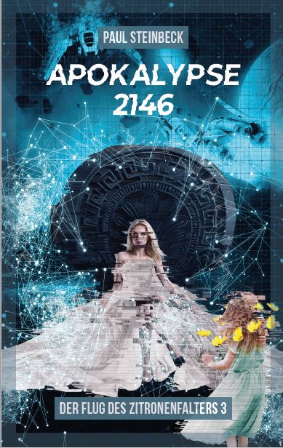

Paul Steinbeck: Apokalypse 2146 – ein Zukunftsroman

Das Jahr 2146 scheint für Jörg und die Menschheit mehr als unglücklich zu verlaufen. Der plötzliche Verlust des eigenen Mentors und Idols, der mit dem Tod Paul Reimers eintritt, lässt alte Konflikte aufbrechen. Er war der Held der Befreiungskriege, der alles zusammenhielt. Die Regierung und ihre Vertreter kämpfen um Macht und Positionen, während die Welt unvermittelt mit dem größten Ereignis ihrer Geschichte konfrontiert wird: Intelligenzen aus dem Weltall sind den zahlreichen Radiosignalen der Menschen gefolgt und versetzen die Menschen mit ihrem Auftauchen in einen Schockzustand. Zu einer Zeit, in der die Welt im Umbruch steht und eine Cyberintelligenz die Kontrolle über die Welt übernehmen will.
Als ein intergalaktischer Krieg die Welt und die Menschheit zu zerstören droht, scheinen alle Dämme zu brechen. Wird die Welt diese Apokalypse überleben?
Noch nie war ein Paul Steinbeck so düster und doch so hoffnungsvoll.
„… Eine emotionale, fesselnde SF – Geschichte, die zum Reflektieren anregt. Ein sehr liquider, plastischer Erzählstil mit sehr interessanten Protagonisten und damit meine ich auch die Aliens.
Paul Steinbeck versteht es auf der Klaviatur der Gefühle zu spielen – bewegend, tiefgründig sowie berührend. Die Handlung nimmt einen gefangen wie ein Traktorstrahl bis zum Ende.
Den menschlichen Charakteren bin ich sehr zugetan. Ein Buch mit philosophischem Anspruch, ohne bleiern zu sein.
Eine atypische Geschichte mit unüblichen Charakteren, dafür gedanklich umso nachhaltiger.“

Mit Apoklypse 2146 erscheint das dritte Werk von Paul Steinbeck im Bereich Fantasy und Dystopie.
Auch diese Werke haben ihr Schauplätze im Südwesten Deutschlands –in der Zukunft.

Was ist die Botschaft des Werkes?
„Während wir in Band 1 erfahren, dass ein Einzelner Großes im Kleinen erreichen kann, quasi mit einem Flügelschlag, und zwar in Form von Paul Reimers, sendet Band 2 die Botschaft aus, dass es den Menschen so lange schlecht geht, wie sie glauben, sich gegenseitig mit Ideologien zu helfen. Unsere Machtgier schadet uns mehr und steckt am Ende hinter jeder Ideologie.
In Band 3 gilt die Botschaft, dass man nur gemeinsam und geeint die großen Gefahren abwehren kann – und dass die Menschen lernen müssen, die Gier und Macht nach hinten zu stellen, um zu überleben.“
Das Buch Apokalypse 2146 wurde deutlich vor der Corona-Bedrohung begonnen. Man könnt aber in erstaunlicher Weise doch einige Analogien zu dieser globalen Bedrohung und den damit verbundenen Reaktionen der Menschen ziehen.

Paul Steinbeck ist der Künstlername des Autors, der 1967 in Ravensburg, Oberschwaben geboren wurde. Bürgerlicher Name ist Hubert Romer.
Paul Steinbeck ist Oberschwabe und lebt in der Region Stuttgart.
Paul Steinbeck studierte an der Universität Trier Geschichte, Geographie und Medienkommunikation, mit dem Abschluss Magister Artium.

Steinbecks Werke gliedern sich auf in zwei Hauptlinien: Crime, mit den bekannten Steven Plodowski-Krimis und Fantasy/Dystopie, mit der Paul-Reimer-Saga.

Kontakt:

Hubert Romer
Geschäftsführung Sparkys Edition

https://sparkys-edition.de

Sparkys Edition – Verlag Kommunikation-Romer
Zu den Schafhofäckern 134
73230 Kirchheim/Teck
Tel: 0173-9862755
mail: hromer@sparkys-edition.de

